## 实验一 python运算符、内置函数、序列基本用法

1. 编写程序，输入两个集合，输出它们的交集、并集和差集；

a=set(input("请输入第一个集合:"))

b=set(input("请输入第二个集合:"))

print("第一个集合为:",a)

print("第二个集合为:",b)

c=a&b

d=a|b

e=a-b

print("交集:",c)

print("并集:",d)

print("差集:",e)

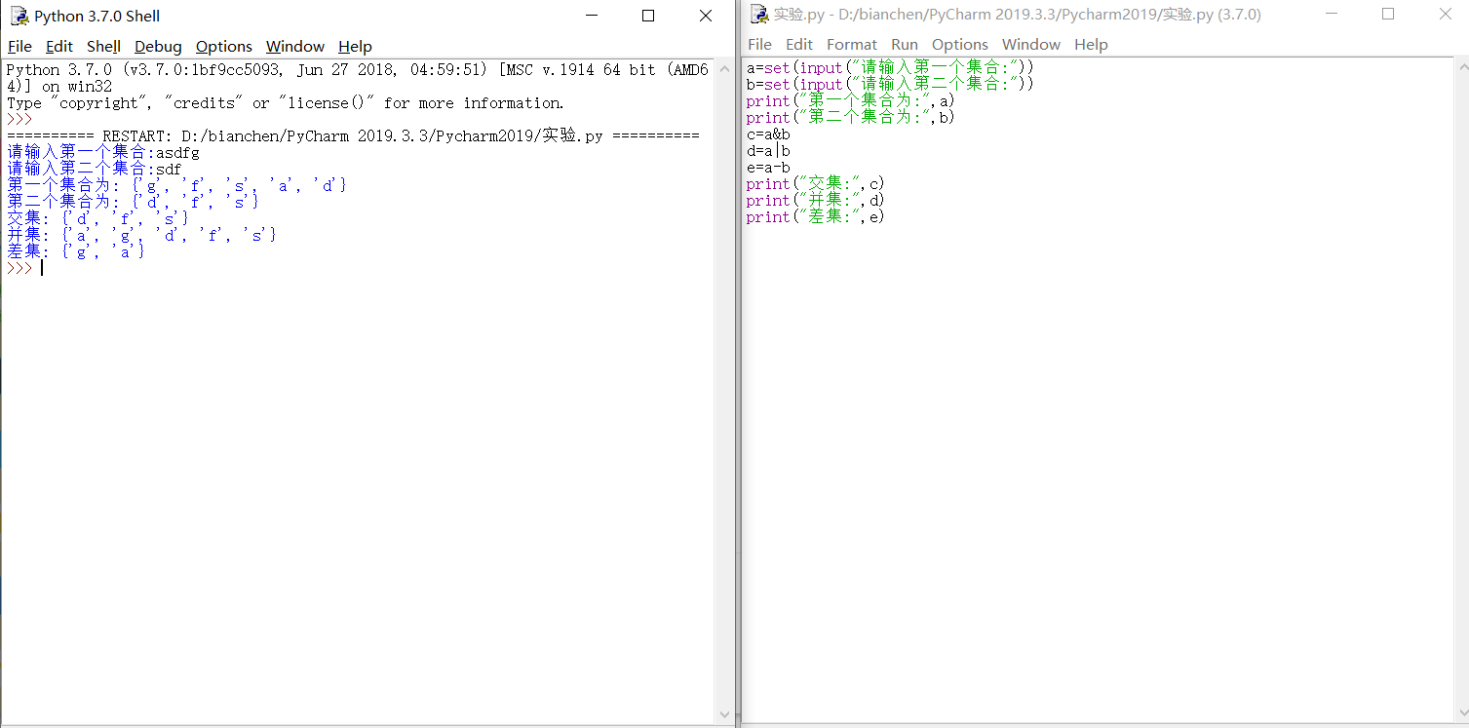

1. 编写程序，输入一个包含若干整数的列表，输入一个新列表，要求新列表中只包含原列表中的偶数；

a1=list(map(int,set(input("输入一个包含若干整数:"))))

a2=[]

for item in a1:

if(item%2==0):

a2.append(item)

print("原列表为:",a1)

print("新列表为:",a2)

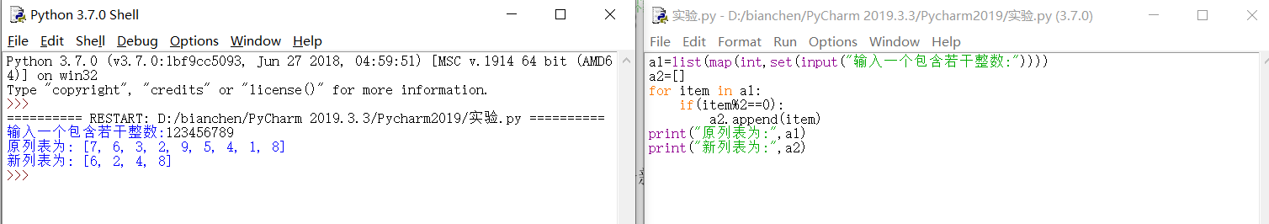

1. 编写程序，输入两个分别包含若干整数的列表LA、LB，输出一个字典，要求用LA中的元素作为键，用LB中的元素作为值，并且最终字典中的元素数量取决于LA和LB中元素较少的列表的数量;

LA=list(input("输入包含若干整数的列表LA:"))

LB=list(input("输入包含若干整数的列表LB:"))

LC={}

a=len(LA)

b=len(LB)

if(a>b):

for i in range(b):

LC[LA[i]]=LB[i]

else:

for i in range(a):

LC[LA[i]]=LB[i]

print("字典为:",LC)

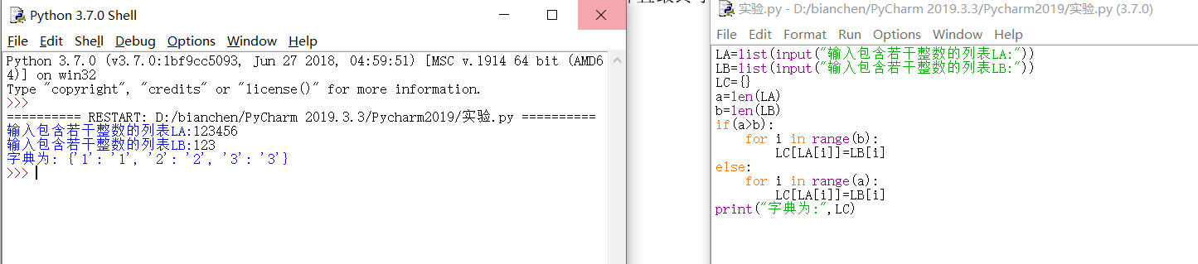

1. 编写程序，输入一个包含若干整数的列表，输出新列表，要求新列表中的所有元素来自于输入的列表，并且降序排列；

A=[1,2,3,4,5,6]

A.sort()

A=A[::-1]

print("降序排列:",A)

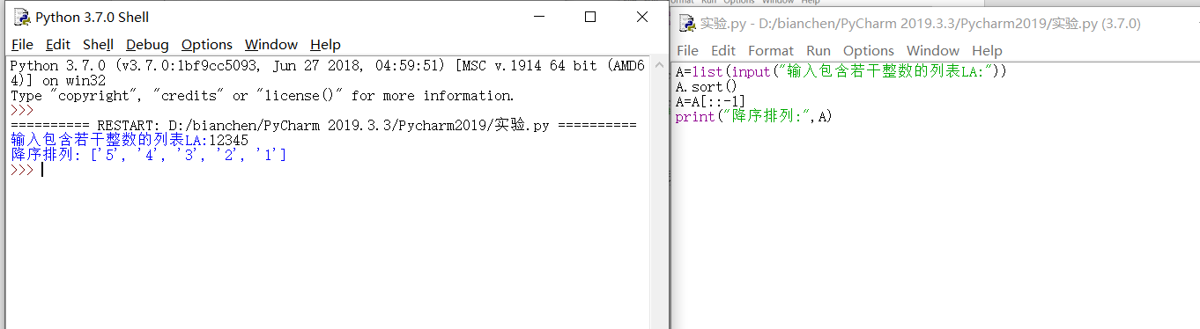

1. 编写程序，输入一个字符串，输出其中出现的字符及其出现的次数，要求使用字典。

Str=input("请输入一个字符串：")

result={}

for i in Str:

result[i]=Str.count(i)

print("输出其中出现的字符及其出现的次数:",result)

